Questão 4 de UML:
Analise o seguinte diagrama de classes UML e responda: A relação entre
Carro e Motor deve ser uma Composição ou uma Agregação? Por quê? Qual a
cardinalidade?

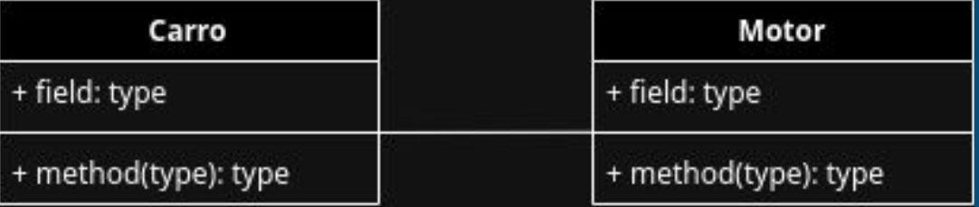

Resposta: Deve ser uma composição, porque o motor é algo que está dentro do carro, ainda pode existir um carro sem motor. Cardinalidade 1 pra N, o carro pode ter vários motores, mas o motor só pode estar em um carro.

